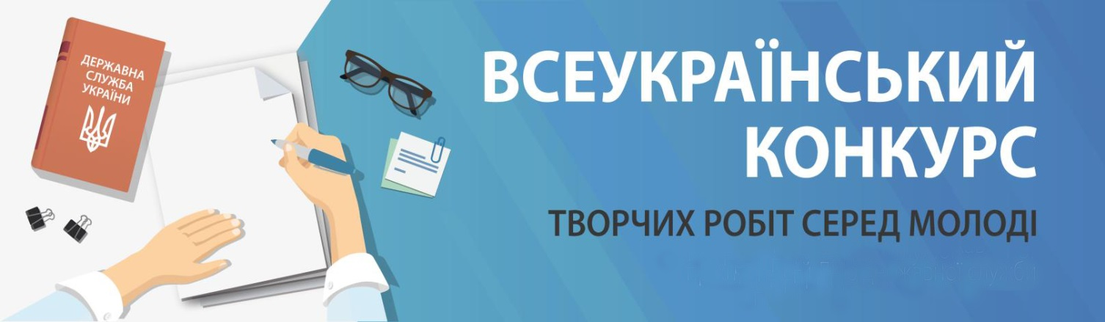
Національним агентством України з питань державної служби та Центром адаптації державної служби до стандартів Європейського Союзу оголошено старт Всеукраїнського конкурсу творчих робіт серед молоді 2021.
Якщо ви активні й амбітні, молоді та креативні, цікавитеся питаннями функціонування державного управління, якщо маєте ідеї і пропозиції для удосконалення державної політики у різних сферах, а в майбутньому – плануєте стати державними службовцями, – запрошуємо до участі!
Конкурс триватиме протягом травня-червня 2021 року за двома віковими категоріями: середня (15-18 років) та старша (19-23 роки) у номінаціях:
- «Забезпечення рівних прав і можливостей жінок і чоловіків»
- У чому ви вбачаєте забезпечення рівних прав і можливостей жінок і чоловіків?
- Наскільки актуальним є це питання для сучасної молоді і чому?
- Якою, на ваш погляд, повинна бути державна політика щодо забезпечення гендерної рівності?
- Що вам відомо про підходи та механізми забезпечення рівних прав та можливостей жінок і чоловіків в Україні зараз?
- Що б ви кардинально змінили у них і чому?
- «Децентралізація влади»
- Чому, на вашу думку, Україні так необхідна зараз децентралізація влади? Що це змінить у суспільстві?
- Які, на ваш погляд, переваги надасть децентралізація влади пересічному громадянину/молодому українцю?
- Які, на ваш погляд, найочікуваніші результати децентралізації влади в Україні і чим це зумовлено? Чому ви так вважаєте?
- «Реформування освіти»
- Якою б ви хотіли бачити сучасну демократичну освіту?
- Що б ви змінили у освітніх процесах зараз?
- Що ви думаєте про студентське/учнівське самоврядування як невід’ємну складову демократизації освіти?
- «Формування культури ведення діалогу на державній службі: кому і навіщо потрібно»
- Як ефективне ведення діалогу впливає на культуру державної служби?
- Чому варто навчатися та удосконалювати навички ведення діалогу на державній службі?
- На Вашу думку, хто є заінтересованими сторонами у процесі впровадження інструментів діалогу на державній службі?
- Запропонуйте шляхи імплементації діалогу у щоденній роботі державного службовця.
Для участі у Конкурсі необхідно до 23 червня 2021 року подати заявку, оформлену за встановленим зразком, та конкурсну роботу на електронну адресу konkurs@center.gov.ua.
Детальнішу інформацію можна знайти на офіційному вебсайті Всеукраїнського конкурсу творчих робіт серед молоді. http://vseukrainskyi-konkurs2020.mozello.com

